ĐỀ ÔN LUYỆN LẬP TRÌNH NÂNG CAO C#
Bài toán Quản lý sách theo thể loại
Hình thức thực hành | Tổng điểm 10
Xây dựng ứng dụng Windows Forms quản lý sách theo thể loại. Sử dụng Entity Framework với phương pháp Code First để truy cập cơ sở dữ liệu và tổ chức chương trình theo mô hình Three-Layer.
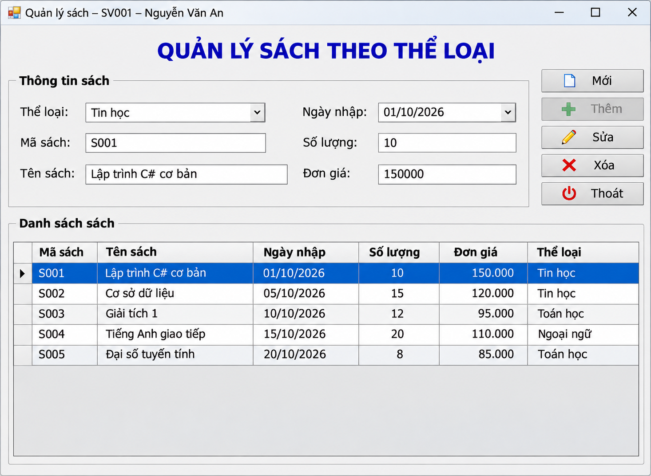

1 Mô hình dữ liệu
Entity | Thuộc tính và ràng buộc
TheLoai | MaLoai: string, tối đa 10 ký tự, khóa chính; TenLoai: string, tối đa 100 ký tự, bắt buộc.
Sach | MaSach: string, tối đa 20 ký tự, khóa chính; TenSach: string, tối đa 150 ký tự, bắt buộc; NgayNhap: DateTime; SoLuong: int; DonGia: decimal(18,2); MaLoai: string, tối đa 10 ký tự, khóa ngoại bắt buộc.
Một thể loại có nhiều sách; mỗi sách thuộc một thể loại. Khai báo navigation properties cho quan hệ này. Khởi tạo tối thiểu 3 thể loại và 5 sách hợp lệ bằng mã C# qua EF để kiểm tra chương trình; không tạo trùng dữ liệu khi chạy lại.

2 Yêu cầu giao diện
Thiết kế một Form gồm vùng thông tin sách ở phía trên, các nút chức năng ở bên phải và danh sách sách ở phía dưới. Có thể tùy chọn màu sắc và biểu tượng.
Thông tin | Điều khiển
Thể loại | ComboBox cboTheLoai
Mã sách | TextBox txtMaSach
Tên sách | TextBox txtTenSach
Ngày nhập | DateTimePicker dtpNgayNhap
Số lượng | TextBox txtSoLuong
Đơn giá | TextBox txtDonGia
Chức năng | Các nút Mới, Thêm, Sửa, Xóa, Thoát
Danh sách sách | DataGridView dgvSach: Mã sách, Tên sách, Ngày nhập, Số lượng, Đơn giá, Thể loại

3 Yêu cầu kỹ thuật chung
Tổ chức tối thiểu ba project: GUI (Windows Forms), BUS/BLL (nghiệp vụ) và DAL/DAO (truy cập dữ liệu). Có thể thêm project Entity nhưng vẫn phải giữ ba tầng chức năng.
Luồng xử lý: GUI → BUS/BLL → DAL/DAO → cơ sở dữ liệu. GUI không khởi tạo DbContext hoặc gọi DbSet/SaveChanges; DAL không sử dụng điều khiển WinForms. Chỉ DAL thực hiện truy cập cơ sở dữ liệu.
Khai báo entity và DbContext bằng mã C#; cấu hình bằng Data Annotations; dùng Migration để tạo cơ sở dữ liệu. Không dùng Database First. Sử dụng SQL Server hoặc MySQL với EF/provider tương thích. Lưu chuỗi kết nối trong App.config và đọc từ cấu hình khi chạy; không ghi trực tiếp chuỗi kết nối trong mã nguồn.

Đề thi thử Quản lý sách theo thể loại — Yêu cầu thực hiện và thang điểm

Câu 1 Thiết kế giao diện 2 điểm

a) (1,0 điểm) Thiết kế đủ điều khiển và cột dữ liệu theo hình. Form hiển thị giữa màn hình; tiêu đề “Quản lý sách – {Mã sinh viên} – {Họ tên sinh viên}”. Cho phép khác biệt nhỏ về màu sắc và biểu tượng.

b) (0,5 điểm) Tab theo thứ tự hợp lý; Enter thực hiện nút Thêm; Esc thực hiện nút Thoát, tuân thủ kiểm tra dữ liệu và xác nhận thoát.

c) (0,5 điểm) Khi Form Load hoặc nhấn Mới: làm sạch dữ liệu nhập, đặt ngày nhập về ngày hiện tại, bỏ chọn dòng hiện tại, đưa con trỏ về txtMaSach; bật nút Thêm, tắt Sửa và Xóa; ComboBox ở trạng thái chưa chọn. Khi chọn dòng hợp lệ: tắt Thêm, bật Sửa/Xóa và không cho sửa mã.

Câu 2 Entity Framework Code First 3 điểm

a) (1,5 điểm) Xây dựng đầy đủ entity TheLoai và Sach theo mô hình dữ liệu; sử dụng Data Annotations để cấu hình khóa chính, khóa ngoại, thuộc tính bắt buộc, độ dài chuỗi và kiểu decimal theo yêu cầu; thiết lập đúng quan hệ một–nhiều giữa thể loại và sách.

b) (1,5 điểm) Xây dựng DbContext, DbSet và cấu hình kết nối SQL Server/MySQL. Thông tin chuỗi kết nối được lưu trong tệp App.config và đọc khi chạy chương trình. Tạo và áp dụng Migration để tạo cơ sở dữ liệu theo phương pháp Code First; không dùng Database First.

Câu 3 Tổ chức mô hình Three-Layer 2 điểm

a) (0,75 điểm) Phân chia đúng trách nhiệm: GUI nhận/hiển thị dữ liệu; BUS/BLL xử lý quy tắc nghiệp vụ; DAL/DAO truy vấn, thêm, sửa, xóa bằng EF. Không đặt toàn bộ nghiệp vụ và truy cập dữ liệu trong Form.

b) (0,75 điểm) Các thao tác giao diện đi qua BUS/BLL rồi DAL/DAO; BUS kiểm tra dữ liệu và mã trùng trước khi yêu cầu lưu; DAL không tham chiếu GUI. Entity có thể dùng để trao đổi dữ liệu giữa các tầng.

c) (0,5 điểm) Xử lý kết quả và lỗi rõ ràng: GUI hiển thị thông báo phù hợp từ kết quả/ngoại lệ được các tầng chuyển lên; không thông báo thành công khi lưu thất bại.

Câu 4 Chức năng và kiểm tra dữ liệu 3 điểm

a) (0,5 điểm) Form Load: nạp danh sách thể loại vào cboTheLoai và danh sách sách vào dgvSach; hiển thị tên thể loại. Khi chọn dòng, điền đúng toàn bộ thông tin và chọn ComboBox theo khóa ngoại.

b) (1,0 điểm) Thêm, sửa và xóa sách qua BUS/BLL và DAL/DAO bằng EF. Sau khi lưu thành công, nạp lại DataGridView; dữ liệu vẫn tồn tại khi đóng và mở lại ứng dụng.

c) (1,0 điểm) Mã và tên sách không trống; phải chọn thể loại; ngày nhập không lớn hơn ngày hiện tại; số lượng là số nguyên lớn hơn 0; đơn giá là số lớn hơn 0. Khi thêm, mã không trùng sau khi loại bỏ khoảng trắng đầu/cuối. Dữ liệu không hợp lệ phải được báo và không lưu. Khi sửa giữ nguyên khóa chính. Kiểm tra nghiệp vụ tại BUS/BLL; GUI có thể kiểm tra bổ sung để hỗ trợ nhập liệu.

d) (0,5 điểm) Xác nhận trước khi xóa; xác nhận khi đóng bằng nút Thoát, nút X hoặc Esc. Từ chối xác nhận phải hủy thao tác; tránh hiển thị hai lần hộp thoại đóng Form.

